情書

遊戲說明:

遊戲簡介:
適合年齡：10+
遊戲人數：2~4
遊戲時間：20分鐘/場
遊戲類型：心機、推理
遊戲設置:

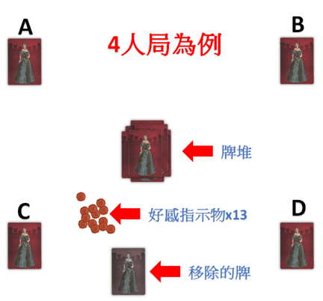
將角色卡蓋著並洗勻後放置中央作為牌庫，抽一張牌並將其移出遊戲中
每位玩家從牌庫抽一張牌，抽到的角色將協助你傳遞情書
將好感指示物放置旁邊方便拿取，並由起始玩家開始遊戲

遊戲玩法:
角色介紹
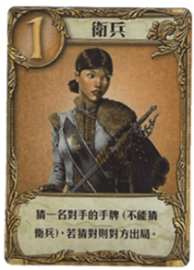 | 衛兵  親近值1，數量五張  能力：猜測一名玩家手牌角色，猜錯沒事發生，猜對該玩家立刻出局  PS：無法猜測別人是衛兵

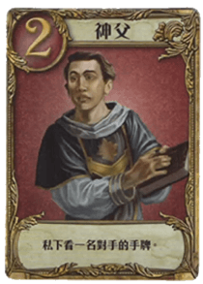 | 神父  親近值2，數量2  能力：指定一名玩家私下看該玩家手牌

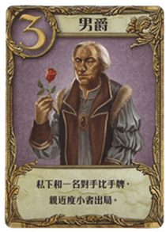 | 男爵  親近值3，數量2  能力：指定一名玩家私下比較手牌大小，親近度小的玩家出局  PS：平手則沒事發生

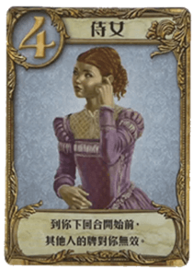 | 侍女  親近值4，數量2  能力：打出後到你下回合開始前，都無法被指定或是對你無效

 | 王子  親近值5，數量2  能力：指定任意一位玩家捨棄手牌並公開，再重抽一張牌  PS：若牌庫沒有牌則改拿一開始遊戲移出的牌，需要注意的是棄掉的牌無法發動  可以捨棄自己手牌，但是如果其他玩家都有侍女保護，則捨棄自己手牌抽一張

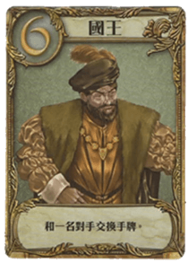 | 國王  親近值6，數量1  能力：指定一位對手交換手牌

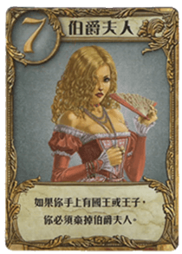 | 伯爵夫人  親近值7，數量1  能力：無能力，但有此牌必須優先將王子與國王打出

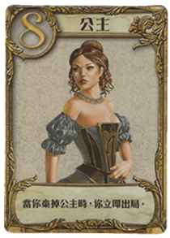 | 公主  親近值8，數量1  能力：無能力，但打出此牌立即出局

遊戲目的
盡量拿著親近值高的牌並活到最後，才能將情書送給公主
遊戲流程
回合制遊戲，由起始玩家開始(自行決定)，該回合玩家再抽一張牌堆的牌，並從手牌2選1打出並執行角色能力，並順時鐘輪到下一位玩家回合
執行角色能力可能會使玩家淘汰，如以下狀況，被淘汰者無法繼續傳遞情書
淘汰：
被衛兵猜到手牌
因男爵比較大小輸掉
因王子技能打出公主
打出公主

勝利條件
每回合勝利
該局獲勝者，獲得一個好感指示物
剩餘一名玩家，則該名玩家獲勝
牌庫用盡
A 比較剩餘手牌親近值大小，較大者獲勝
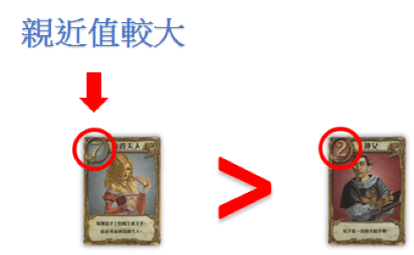

B 若親近值大小相同，比較打在玩家面前角色親近值總和，總和較大者獲勝
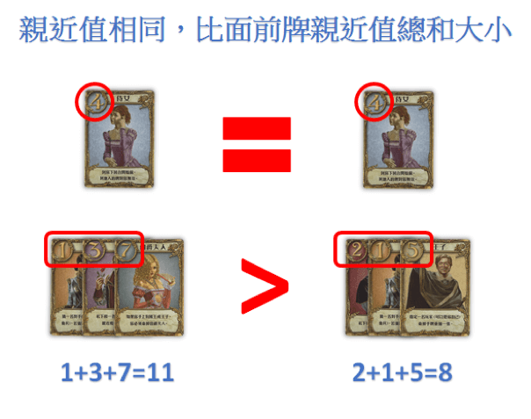

一局結束後由本局獲勝的玩家做為新的起始玩家
最終勝利
遊戲人數 | 最終獲勝數
2 人 | 7 枚
3 人 | 5 枚
4 人 | 4 枚

